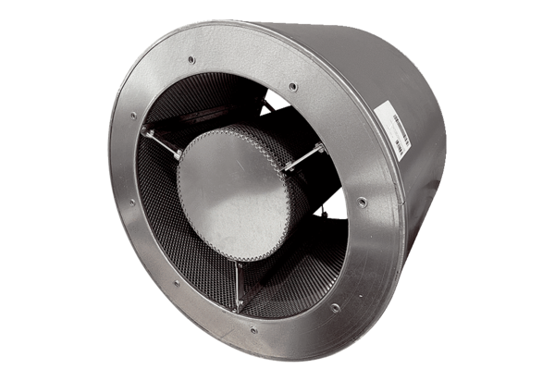Cijevni prigušivač RSKI 112/1500Jedinica za pakiranje: 1 komAsortiman: C
Broj artikla: 0073.0254Proizvođač: MAICO

